# Cocos2dx

Cocos2d-x là 1 game engine tách ra từ Cocos2d-iPhone, nó bao gồm khả năng mở rộng hỗ trợ nhiều platforms, lựa chọn nhiều ngôn ngữ nhưng dùng chung cấu trúc API.

Lập trình viên có thể lựa chọn ngôn ngữ thích hợp để làm việc trên platform tương ứng

* **Native branch***:* *viết bằng C++, với 1 ít java và object-c. Lua và javascript được gắn vào như là scripting language.*
* **HTML5 branch***: cũng được biết đến với tên cocos2d-html5, viết bằng javascript, tập trung vào desktop browsers.*
* **XNA port***: viết bằng C#, tập trung vào windows Phone 7 và XNA.*

Với cocos2d-x framework. Developer có thể dễ dàng tạo và chuyển game sang nền tảng iOS, Android, Bada, BlackBery Qnx, Marmalade, WindowsXP/Windows7, Linux và Windows8 Metro.

**Ngôn ngữ lập trình vs. Platform**

**o** : *hoạt động*

**i** : *hỗ trợ nhưng có thể không hoạt động/không được sáp nhập/ đã loại bỏ*

**w** : *đang trong quá trình hoạt động*

|  |  |  |  |  |  |
| --- | --- | --- | --- | --- | --- |
|  | **Platforms** | **C++** | **Lua** | **Javascript** | **C#** |
| **Mobile Platforms** | iOS | o | o | w |  |
| Android | o | o | w |  |
| WindowsPhone7 |  |  |  | O |
| WindowsPhone8 | w |  |  |  |
| Bada | i |  |  |  |
| BlackBerry QNX | o |  |  |  |
| MeeGo | i |  |  |  |
| Marmalade | i |  |  |  |
| **Desktop Platforms** | win32 | o | o | w |  |
| Linux | o |  |  |  |
| Win8 Metro | o |  |  |  |
| Mac OS X | o |  |  |  |
| **Web Browsers** | HTML5 ready platforms |  |  | O |  |
|  |  |  |  |  |

# Cài đặt

Hướng dẫn cài đặt cocos2d-x trên win32:

1. **Chuẩn bị**

* Tải bộ cài đặt từ trang chủ của cocos2dx: <http://www.cocos2d-x.org/projects/cocos2d-x/wiki/Download> .
* Lựa chọn cocos2d-x version mới nhất.

1. **Cài trên visual studio**

* Sau khi download và unzip gói vào thư mục cocos2d-x. Click “*build-win32.bat*” để compile toàn bộ project. Sau đó click “templates-msvc.bat” bat script sẽ tự động gắn template cocos2d-x vào visual studio.

1. **Tạo cocos2d win32 project**

* *cocos2d-x/cocos2d-win32.vc2010.sln* để mở cocos2d-x bằng visual 2010.

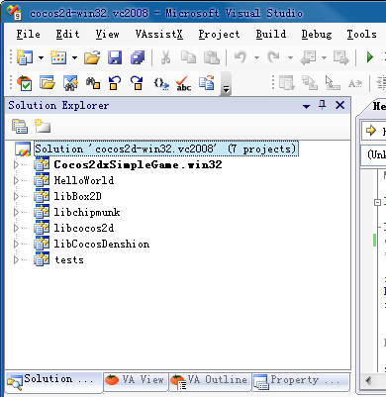

* Click chuột phải “*Solution ‘cocos2d-win32.vc2010’* “, sau đó “*Add->New Project*”,

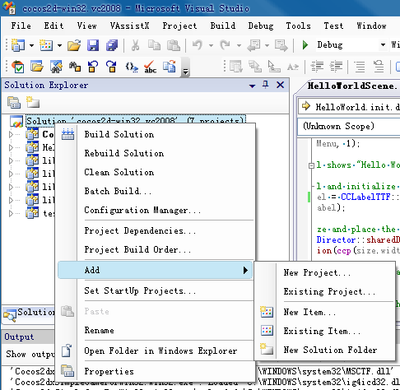

* Chọn "*cocos2d-x -> cocos2d-win32 Application*", điển vào name box "*Cocos2dxSimpleGame*", và sử dụng default location setting.

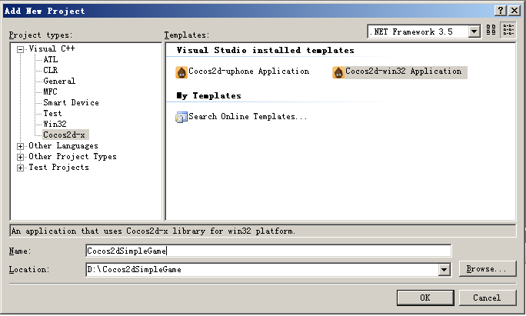

* Click “*OK -> Next*”, Bỏ chọn Box2D bởi vì Cocos2dSimpleGame sẽ không sử dụng thư viện vật lý. Chắc chắn “*SimpleAudioEngine in CocosDenshion*” được chọn , sau đó click “*Finished*”.

1. **Import project**

* Click chuột phải “*Solution ‘cocos2d-win32.vc2010’* “, sau đó “*Add->New Project*”,



* Chọn “*Existing Project*…” , sau đó chon file thích hợp trong project đã có sẵn.

# Tìm hiểu cocos2dx

* **Đ**ể developer dễ dàng tiếp cận cocos2dx, cộng đồng đã xây dựng nên một hệ thống tutorial cũng như API để tiện tra cứu.
* Tutorials có thể tìm thấy tại : <http://www.cocos2d-x.org/projects/cocos2d-x/wiki/Tutorials>
* API có thể tìm thấy tại: <http://www.cocos2d-x.org/reference/native-cpp/index.html>
* Ngoài ra còn có hệ thống wiki và forum để giúp developer tiếp cận nhanh với cocos2dx, các trang này có thể được truy cập nhanh ở trang chủ cocos2dx

# SVN

* Để làm việc hiệu quả, nhóm đã thiết lập svn tại địa chỉ: <https://cocangua.googlecode.com/svn/trunk>
* Thầy có thể truy cập trang này để xem các phần của project mà team đã và đang làm.

(project chính nằm tại thư mục /CoCaNgua/proj.win32/)